FRAGEBOGEN STADT UND LAND___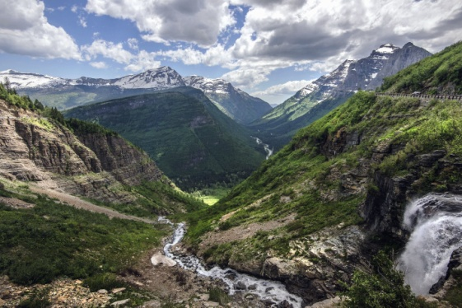

Unterhalten Sie sich mit Ihrer Gesprächspartnerin/Ihrem Gesprächspartner über die folgenden Fragen:

1) Magst du lieber Städtereisen oder Urlaub auf dem Land?

2) Wo wohnst du? In der Stadt oder auf dem Land? Was ist für dich daran positiv? Und was ist negativ?

3) Was ist deine Lieblingslandschaft (Berge, Hügel, Seen, Meer etc.)?

4) Hättest du gerne einen eigenen Garten? Was würdest du da gerne anpflanzen?

5) Weißt du, was Urban Gardening ist? Was hältst du davon?

6) Wenn du älter wirst, würdest du dann lieber auf dem Land oder in der Stadt leben? Und warum?

7) Wie ist die Natur in deiner Region? Welche Urlaubsaktivitäten kann man dort machen? Welche lokalen Produkte kann man dort kaufen?

Elke Vaih Unterrichtsmaterialien B1+

